МИНИСТЕРСТВО ОБРАЗОВАНИЯ И НАУКИ ХАБАРОВСКОГО КРАЯ
КРАЕВОЕ ГОСУДРСТВЕННОЕ БЮДЖЕТНОЕ
ПРОФЕССИОНАЛЬНОЕ ОБРАЗОВАТЕЛЬНОЕ УЧРЕЖДЕНИЕ
«ХАБАРОВСКИЙ ТЕХНИКУМ ТРАНСПОРТНЫХ ТЕХНОЛОГИЙ ИМЕНИ ГЕРОЯ СОВЕТСКОГО СОЮЗА А.С.ПАНОВА»

МЕТОДИЧЕСКАЯ РАЗРАБОТКА
КОНКУРСА ПРОФЕССИОНАЛЬНОГО МАСТЕРСТВА
«ЛУЧШИЙ ДИЗАЙНЕР - 2021»
по профессии 54.01.20 Графический дизайнер

Разработала: Шипелкина И.В.,
Преподаватель

Хабаровск, 2021 г.
ПОЯСНИТЕЛЬНАЯ ЗАПИСКА

Методическая разработка конкурса профессионального мастерства «Лучший дизайнер-2021» предназначена для преподавателей и мастеров производственного обучения по профессии 54.01.20 Графический дизайнер.
Содержит материалы в помощь преподавателям и мастерам производственного обучения для подготовки и проведения конкурса профессионального мастерства по профессии «Графический дизайнер».
При составлении данной методической разработки учитывались требования Федерального государственного образовательного стандарта по профессии 54.01.20 Графический дизайнер.
Материалы методической разработки могут быть использованы для организации и проведения конкурсов профессионального мастерства; для подготовки и проведения теоретических и лабораторно-практических занятий по ПМ.02 Создание графических дизайн макетов.
Конкурс проводился с целью проверки знаний и умений, полученных на занятиях и учебной практике.

ВВЕДЕНИЕ

Конкурс профессионального мастерства является одной из форм внеурочной работы обучающихся. Он имеет большое образовательное и воспитательное значение в подготовке квалифицированных кадров, способствует формированию опыта творческой деятельности обучающихся, их самостоятельности.
При подготовке и проведении конкурса достигается индивидуализация профессионального воспитания обучающегося. Приоритетной становится личность обучающегося с его интересами, способностями, возможностями, перспективами. Конкурс профессионального мастерства – это еще и увлекательное соревнование среди обучающихся, приобщающее их к секретам мастерства и являющееся хорошей проверкой сформированности общих и профессиональных компетенций.
Конкурс существенно повышает качество обучения и приближает его к практической деятельности.
Конкурс призван способствовать выявлению, распространению и внедрению в учебный процесс рациональных методов и приемов труда, современных технологий и на этой основе совершенствованию организации и содержанию трудового, профессионального обучения и воспитания.

ЭТАПЫ ПРОВЕДЕНИЯ КОНКУРСА

В конкурсе участвуют обучающиеся третьего курса по профессии 54.01.20 Графический дизайнер КГБ ПОУ ХТТТ.
Конкурс проводится поэтапно:
I этап – теоретические задания. Приложение 1, 2, 3
II этап – практическое задание. Приложение 4

ЦЕЛИ И ЗАДАЧИ

Конкурс профессионального мастерства на звание «Лучший дизайнер-2021» проводится с целью повышения и престижности творческого и технологического образования, определения качества профессионального обучения обучающихся, подготовки их к самостоятельной трудовой жизни в современных условиях.
Основными задачами конкурса являются:
- Повышение интереса к своей будущей профессии и ее социальной значимости;
- Совершенствование профессиональных умений и компетенций обучающихся;
- Укрепление связи теоретического и практического обучения;
- Выявление мастерства и индивидуальных творческих способностей обучающихся;
- Формирование качеств творчески думающей, активно действующей и легко адаптирующейся личности, необходимых для ее дальнейшей деятельности в новых социально-экономических условиях.

Оборудование: плакаты, раздаточный материал для тестирования, интерактивная панель, ноутбук, компьютеры, графические планшеты, бумага для печати формата А3, коврики для резки, резаки, принтер цветной струйный.

План мероприятия:
- Вступительное слово преподавателя
- Знакомство участников с целями конкурса
- Проведение конкурса:
3.1 Домашнее задание «Визитная карточка»
3.2 Конкурс «Разминка»
3.3. Конкурс «Теория прежде всего»
3.4. Конкурс «Я дизайнер, я так вижу!»
- Подведение итогов конкурса
- Награждение участников
- Заключительное слово преподавателя

Ход конкурса:

- Вступительное слово преподавателя
Уважаемые участники конкурса, гости, болельщики, жюри! Я рада приветствовать вас на нашем мероприятии. Сегодня у нас проходит конкурс профессионального мастерства «Лучший дизайнер – 2021»!

- Знакомство участников с целями конкурса
Участники конкурса должны продемонстрировать знания, полученные за весь период обучения,

- Знакомство участников с жюри
Оценивать и следить заходом конкурса будет компетентное жюри в составе:
Муштакова Елена Сергеевна, руководитель группы ГД-15;
Давиденко Вера Анатольевна, руководитель группы БП-12

Участники конкурса:
- Бутина Ангелина
- Пендик Валерия
- Седова Александра
- Лагутина Мария
- Борщевская Анастасия
- Трубина Катерина
- Мирошников Владислав
- Шатохин Вадим
- Рудь Даниил
- Балахонова Полина

А сейчас мы начинаем конкурс «Лучший дизайнер – 2021». Уважаемые болельщики, пожелайте успеха участникам конкурса. А мы желаем вам, чтобы конкурс принес вам хоть немного радости и веселых минут. И, как вы понимаете, без вашей поддержки нам никак не обойтись!

Если Вам показалось: проигран бой, –
Значит, так оно, в общем, и есть.
Если кто не уверен в самом себе,
Синяков ему не перечесть.
Если Вам показалось, что навсегда
Вы потеряны и для всех, –
Значит, так и будет. Ведь в нас самих
Заключается наш успех.
Если Вам показалось, что Вам – дано,
Вы должны быть уверены в том.
Обязательно надо поверить в себя,
И победа придет потом.
Может, Вам не придется вступать в борьбу,
В поединок с судьбой – никогда,
Но упрямый чудак на вопрос «Я смогу?»
Отвечает уверенно: «Да!»

- Проведение конкурса
4.1. Домашнее задание «Визитная карточка»

Итак, мы начинаем первый конкурс «Визитная карточка». Каждый участник должен рассказать о себе, чему он научился, какие у него есть достижения в области графического дизайна.

Критерии оценивания:
- Проявление индивидуальности – 2 балла
- Ораторское мастерство – 2 балла
- Оригинальность выступления – 2 балла
- Содержательность (насколько раскрыты особенности личнсти конкурсанта) – 5 баллов
Каждому участнику на презентацию выделяется 2-3 минуты.

4.2. Конкурс «Разминка»

А сейчас конкурс «Разминка». Каждый участник выбирает номер вопроса. На обдумывание отводится 1 минута. За правильный ответ – 1 балл. Если участник не ответил на вопрос, на него отвечают другие участники. (Приложение 1)

4.3. Конкурс «Теория прежде всего»

Участникам предлагается тест на знание видов и элементов полиграфической продукции. (Приложение 2).
Критерии оценивания: 1 правильный ответ – 1 балл.
Время выполнения – 15 минут

4.4. Конкурс «Я дизайнер, я так вижу!»

А сейчас практическая часть конкурса. Участникам предлагается разработать логотип и рекламный плакат для магазина аквариумистики «АКВАМАРИН». (Приложение 3).
На выполнение задания – 2 часа.

ТАБЛИЦА КРИТЕРИЕВ ОЦЕНИВАНИЯ-
Участник №______________________

Критерий | Количество баллов | Оценка
Субъективные оценки

Креативность и идея при разработке логотипа | 10
Соответствие цели задания и целевой аудитории при разработке логотипа | 10
Цветовое решение при разработке логотипа | 10
Креативность и идея при разработке плаката | 10
Композиционное решение при разработке рекламного плаката | 10
Цветовое решение при разработке плаката | 10
Объективные оценки

Наличие обязательных элементов в макете логотипа | 5
Наличие обязательных элементов в макете плаката | 5
Технические параметры при разработке логотипа | 5
Технические параметры при разработке макета плаката | 5

5. Подведение итогов конкурса
Победители и призеры конкурса определяются по лучшим показателям выполнения конкурсных заданий.
Каждый член жюри составляет Сводную ведомость оценок теоретического и практического заданий, подсчитывает соответственно для каждого участника сумму баллов.
Председатель жюри суммирует раздельно эти показатели и делит полученный результат на число членов жюри. Итоговая оценка заносится в сводную ведомость.
При равенстве показателей предпочтение отдается участнику, имеющему лучшую оценку выполнения практического задания.
Победителей и призеров конкурса награждают Почетной грамотой. Все участники конкурса получают сертификаты участника.

6. Награждение участников конкурса грамотами и памятными подарками
7. Заключительное слово преподавателя

Приложение 1.
РАЗМИНКА

- Помните, какую фразу говорят ведущие в начале программы?
Мы не делаем рекламу, мы делаем контрольную закупку
Чем является данная фраза с точки зрения современного дизайна и маркетинга?

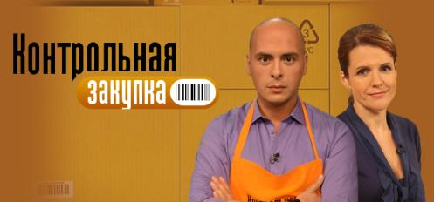

Ответ: рекламный лозунг, слоган – лаконичная, легко запоминающаяся фраза, выражающая суть рекламного сообщения.

- Что изображено на крышке смартфона?
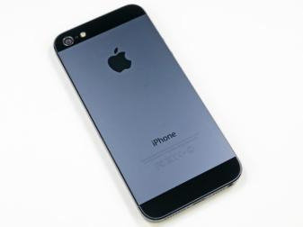
Ответ: Логотип – графический знак, эмблема или символ, используемый для повышения узнаваемости и распознаваемости в социуме

- Какое расширение имеет данное цифровое изображение

Ответ: Расширение GIF – это аббревиатура от «Graphics Interchange Format» – формат обмена графическими данными, но это не обязательно помнить. То, что вы должны знать – это, что GIF представляет собой сжатый формат файла изображения

- Что изображено на этой картинке?
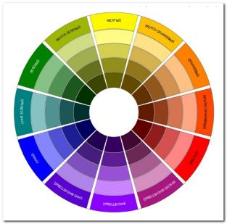
Ответ: Это цветовой круг – бессменный помощник дизайнеров и художников

- Что нужно применить к фото, чтобы получить данный эффект?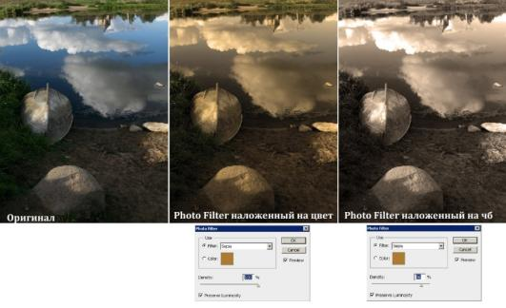
Ответ: Фотофильтр

6. Какое цветовое сочетание вы видите на картинке?

Ответ: Монохромное
7. Укажите, какой элемент фирменного стиля изображен на рисунке

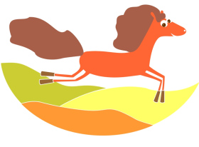
Ответ: знак

8. Укажите, какой элемент фирменного стиля изображен на рисунке

Ответ: фирменный блок

9. Укажите, какой элемент фирменного стиля изображен на рисунке

Ответ: визитная карточка

10. Укажите наименование фирменной полиграфической продукции, изображенной на рисунке
Ответ: папка

11. Укажите наименование фирменной полиграфической продукции, изображенной на рисунке.
Ответ: конверт
12. Укажите наименование фирменной полиграфической продукции, изображенной на рисунке

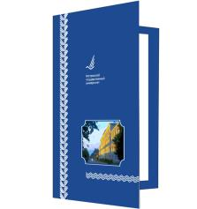 ответ: открытка

13. Укажите вид фирменной продукции
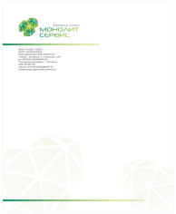 ответ: фирменный бланк

14. Укажите какой элемент фирменного стиля изображен на рисунке
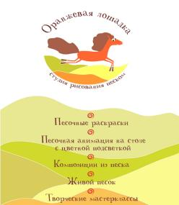 Ответ: листовка

15. Угадайте, какому бренду принадлежит фрагмент
Ответ: Apple

Приложение 2.
Теоретическое задание конкурса профессионального мастерства
Профессия: «Графический дизайнер»

Продолжительность – 20 минут
ФИО тестируемого_______________________________________________
Группа________________ Дата______________________

Задание: выберите из предложенных вариантов ответов единственно правильный.

- Укажите наиболее удобный (эргономичный) для восприятия информации вариант компоновки иллюстрации и текста

А Б В

2.Установите соответствие между изображением и названием элемента листовки

А. Б.

В. Г.

- Дата и время проведения мероприятия 2. Иллюстрация
3. Текст рекламного сообщения 4. Заголовок
Ответ:____________________________________
3. Установите соответствие между изображением полиграфической продукции и ее названием

А. Б.
В.
- Флаер 2. Листовка 3. Буклет

Ответ:____________________________________________________

4. Установите соответствие между изображением полиграфической продукции и ее названием

А. Б.
В. Г.
- Наклейка 2. Этикетка 3. Ярлык 4. Марка

Ответ:_________________________________________________
5. Установите соответствие между изображением полиграфической продукции и ее названием
А) Б)
В)

- Открытка 2. Входной билет 3. Пригласительный билет

Ответ: __________________________________________

6. Укажите непериодические листовые издания рекламного или информационного содержания

А) этикетка Б) буклет
В) транспортный билет Г) пригласительный билет
Д) открытка

7. Укажите, по какому основному признаку можно отличить квартальный календарь от других видов календарей

А) в данном виде календаря содержится перечень чисел, дней недели и месяцев
Б) в развороте календаря приведены сразу три месяца
В) это календарь с помесячной компоновкой
Г) календарь имеет форму домика

8. Укажите, какой из элементов, применяемых в дизайне информационных сообщений, не используется в плакате
А) фотографика
Б) небольшой текстовый блок
В) коллаж
Г. большой текстовый блок
Д) крупный слоган

9. Установите соответствие между изображением и названием листовой полиграфической продукции
А. Б. В.
- Плакат 2. Афиша 3. Листовка

Ответ:_____________________________________________________________

10. Установите соответствие между форматом бумаги и его размером

1. А0 | А) 594×841
2. А1 | Б) 210×297
3. А5 | В) 841×1189
4. А4 | Г) 148×210

Ответ:________________________________________________________________

11. Закончите предложение: «Система построения визуальной информации на основе блоков – модулей, образованных непечатаемыми вертикальными, горизонтальными и диагональными линиями, - это …»
А) колонка
Б) каркас
В) модульная сетка
Г) шаблон
12. Установите соответствие между изображением и названием способов создания динамичного решения в макете
А) 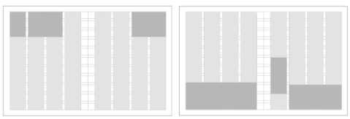
Б) 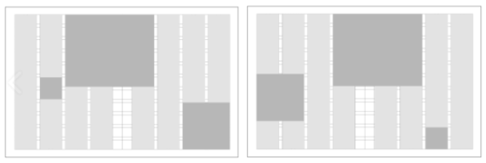
В) 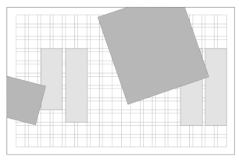

- Расположение изображений сначала в верхней части разворота, а затем - в нижней
- Нарушение сетки
- Расположение изображений разного размера на разворотах

Ответ:_______________________________________________________________

13. Установите соответствие между изображением и названием элементов модульной сетки

А 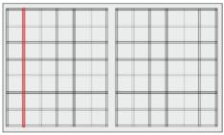 Б 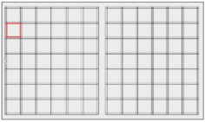

В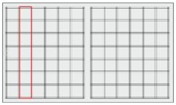 Г 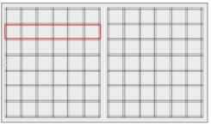
1) средник 2) строка 3) модуль 4) колонка

Ответ:___________________________________________________________

14. Установите соответствие между схематичным изображением и названием способов верстки иллюстраций
А) Б) В) Г)

1. Открытая верстка 2. Верстка под обрез (навылет)
3. Глухая верстка 4. Верстка с выходом на поле

Ответ:________________________________________________________

15. Установите соответствие между изображением полиграфического издания и названием способа верстки
А) 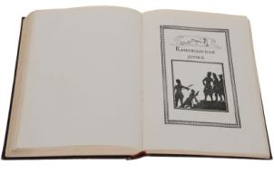 Б) 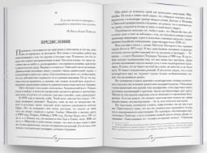
В) 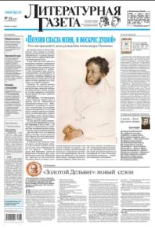

1) газетно-журнальная верстка 2) акцидентная верстка
3) книжная верстка

Ответ:___________________________________________________

Правильных ответов____________________________________________

ЭТАЛОНЫ ОТВЕТОВ

1. А
2. А2 Б3 В1 Г4
3.А3 Б1 В2
4. А4 Б1 В2 Г3
5. А1 Б2 В3
6. А, Б
7. Б
8. Г
9.А1 Б2 В3
10. А2 Б4 В1 Г3
11. В
12. А1 Б3 В2
13. А1 Б3 В4 Г2
14.А1 Б4 В3 Г2
15. А3 Б2 В1

Приложение 3.
Практическое конкурсное задание

Модуль I.
Задание 1: Корпоративный дизайн

Основные программы: Illustrator
Вспомогательные программы: Photoshop

Вашему вниманию предлагается разработать логотип для магазина аквариумистики «АКВАМАРИН».
АКВАМАРИН – крупный магазин, торгующий специальным оборудованием для аквариумистики, а также пресноводными и морскими рыбами и другими обитателями.

Необходимая информация для работы:

- Логотип: название компании, краткое описание компании, ее направления, целевая аудитория – файл «описание компании» в папке «модуль 1, задание 1».

Технические ограничения:
1. Логотип:
a.Не более трех фирменных цветов, включая цвет текста
b.Не более двух гарнитур и/или их семейства
c. логотип должен иметь иконку
d. Треппинг 0,2 pt если логотип будет иметь пересекающиеся заливочные области

Технические параметры создания продуктов

- Логотип:
- Формат документа А4, ориентирование альбомное
- Размер логотипа между крайними точками по горизонтали –120 мм
- Цветовая модель документаCMYK
- Шрифты в кривые

Технические параметры сохранения к печати продуктов
1.Логотип:
- Рабочий файл под названием «логотип» в папке «модуль 1, задание 1»
- Файл PDF под названием «логотип» в папке «модуль 1, задание 1»

Задание 2. Правила использования логотипа

Создать правила использования логотипа, который будет использоваться для создания продуктов корпоративного дизайна.

Обязательные элементы:
  - Логотип цветная версия CMYK
  - Логотип черно-белая версия (100% черный) и выворотка на плашке 100% черный
  - Цветовое поведение на плашке фирменного цвета
  - Логотип цветная версия Panton
  - фирменная гарнитура
  - вы можете добавлять определенные графические объекты в зависимости от дизайнерской концепции

Технические параметры:
- формат А4
- цвет: CMYK

Выходные файлы:
- один файл PDF/X-1a:2003
- один рабочий файл Ai

Макетирование:
Распечатать макет на формате А4

Задание 3: Информационный дизайн: Рекламный плакат.

Основные программы: Illustrator
Вспомогательные программы: Photoshop

Вашему вниманию предлагается разработать и подготовить к печати рекламный плакат для магазина аквариумистики «АКВАМАРИН» с соблюдением правил верстки и психологического восприятия соответствующей целевой аудитории.

Направление
Дизайн рекламного плаката должен быть ярким. Мы хотим получить плакат, который содержит только одну из предложенных фотографий, дополненную авторской графикой. Плакат должен привлечь как можно больше клиентов.

Предпочтение по цвету
Используйте цвета, которые являются фирменными
Технически ограничения
- Плакат должен содержать логотип, текст из файла «модуль 1, задание 3»
- Размер А3
- Цвет CMYK
- Разрешение: 300 dpi
- Метки реза
- Выпуск за обрез 5 мм

Обязательные элементы продукта
1.Плакат:
- Текст в полном объеме
- Логотип
- Фото из предложенного (одно)

Дополнительные элементы продукта
- Дополнительные фирменные графические элементы

выходные файлы:
- один файл PDF/X-1a:2003 c метками реза
- рабочий файл формата .ai

ИНСТРУКЦИИ

Создайте папку на рабочем столе под названием YY_Модуль_1 (где YY обозначает номер вашей рабочей станции)
Эта папка должна содержать следующие вложенные папки «Задание 1, задание 2, задание 3». Вложенные папки должны содержать две папки:
- Папка с именем «оригинал» должна содержать все файлы, которые используются для работы
- Папка с названием «финал» должна содержать все конечные файлы как это требуется в задачах. Файл формата .jpg не принимаются
Допустимы только следующие форматы файлов .tiff, .eps, .ai, .psd

Приложение 4

ОЦЕНОЧНЫЙ ЛИСТ УЧАСТНИКА № 1

№ п/п | Показатели | Критерии оценки | Максимальное количество баллов | Баллы
1. | Визитная карточка | Проявление индивидуальности  Ораторское мастерство  Оригинальность выступления  Содержательность (насколько раскрыты особенности личности конкурсанта) | 2 балла  2 балла  2 балла  5 баллов
2. | Разминка | 1 балл за правильный ответ
3 | Теория прежде всего | 1 балл за правильный ответ | 15 баллов
4 | Я дизайнер, я так вижу! |  | 80 баллов

СВОДНАЯ ВЕДОМОСТЬ

№ п/п | ФИО | Количество баллов за теоретическое задание | Количество баллов за практическое задание | Общее количество баллов | Место
1
2
3
4
5
6
7
8
9
10
11
12

Председатель жюри ___________/____________/
Члены жюри: ___________/____________________/

ЖЕРЕБЬЕВКА

№ | ФИО участника
1
2
3
4
5
6
7
8
9
10
11
12

